JAVA 웹 프로그래밍

실습 과제#2

학과명: ss전공

교수명: 김삼근 교수님

제출자: 이종수

학번: 2017250035

제출일: 2021년 3월 12일

1.

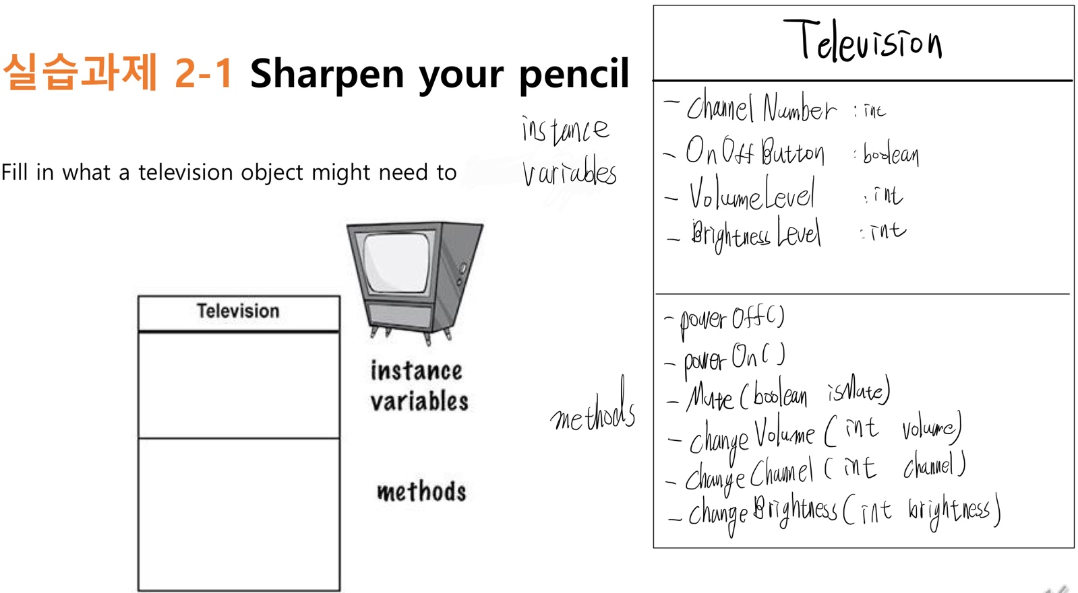

2.

GameLauncher.java

Player.java

GuessGame.java

실행 결과

Player 클래스를 생성해 3명의 참가자의 유추 번호를 랜덤으로 생성해 줍니다.

p1, p2, p3객체를 생성합니다. 유추 번호, 결과를 처음에 0, false으로 초기하고, targetNumber을 랜덤으로 생성해줍니다. p1.guess(p2, p3 동일)로 참가자의 번호를 랜덤으로 생성합니다.

참가자의 유추 번호와 targetNumber를 비교해 한 참가자 맞을 때 까지 반복하다 한명이라도 번호가 맞으면 프로그램을 종료하는 프로그램입니다.

따라서 위와 같은 결과가 나옵니다.

3.

DrumKit 클래스를 선언하고 안에 변수와 함수를 선언 -> d.playSnare()을 통해 bang bang ba-bang 출력 -> snare값을 false로 변경 -> if문으로 진입 불가 -> d.playTopHat()을 통해 ding ding da-ding출력하게 됩니다.

4.

e1과 e2의 값을 같이 변하게 하기 위해 Echo e2=e1 선언 -> helloooo...을 4번 출력하기 위해 x<4로 설정 -> x가 1씩 증가 할때마다 e1.conut, e2.conut도 1씩 증가(x<2까지) -> x==3 일때 if문 진입 전 e1.count, e2.count = 4 -> 첫 번째 if문 결과 e1.count, e2.count = 5 -> 두 번째 if문 e1.count, e2.count을 더해 e1.count, e2.count = 10으로 변경 따라서 위와 같은 결과가 나옵니다.